Bogotá, fecha ________________________

Señores
UNIVERSIDAD CATOLICA DE COLOMBIA
Ciudad

De conformidad con la Ley 1819 de 2016, certifico la presente información bajo gravedad de juramento que, yo ________________________________________, identificado (a) con CC.______ CE. ______ PAS______ No _______________, expedido en __________________ así:

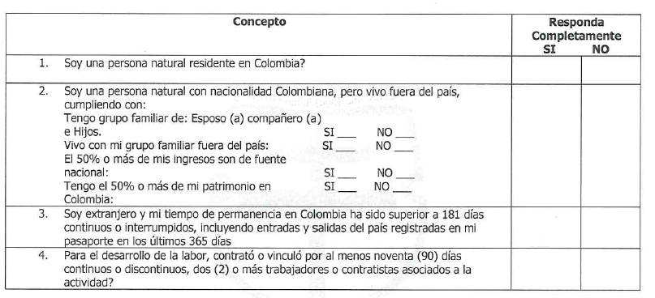

En caso de que mi condición tributaria cambie, me comprometo a informar oportunamente a la Universidad Católica de Colombia, de acuerdo a lo establecido en el artículo 4 Decreto 460 de 1986.

Atentamente,

___________________________________
Nombre:
Cédula:

